「ゆざわ‐Biz 定例相談日」開催！
・売上を伸ばしたい
・新商品を開発したい
・補助金を活用したい
・起業したい など

経営に関することなら
なんでもご相談ください

まずはお気軽にご相談を！
相談前から相談後まで当会職員がサポートします！

開 催 日
- 令和５年 ６月２９日（木） ②令和５年 ７月２７日（木）
- 令和５年 ８月２２日（火） ④令和５年 ９月２１日（木）
- 令和５年１０月２４日（火） ⑥令和５年１１月２８日（火）
- 令和５年１２月２６日（火） ⑧令和６年 １月２３日（火）
※２回目以降は予定ですので事務局へご確認ください、

ゆざわ小町商工会 本支所
無 料
参 加 費
場 所
- ９：３０～１０：３０ ②１１：００～１２：００
- １３：３０～１４：３０ ④１５：００～１６：００
時 間

各回４名（先着順）
商工会会員、管内事業者
起業予定者等
募集人数
募集対象
裏面の「申込用紙」に必要事項を記入のうえ、本支所へ持参いただくか、FAXまたは電話でお申込下さい。
応募方法

ゆざわ‐Biz センター長 藤田 敬太 氏
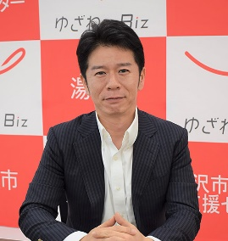
講 師

各開催日の５日前まで
申込締切

ゆざわ小町商工会
「ゆざわ‐Biz定例相談日」申込用紙

下記、必要事項をご記入のうえ希望する開催日の５日前までに、
本支所へご持参いただくか、FAXまたは電話で申込下さい。
申込日：令和 年 月 日

事業所名 |  |  |  | 業 種
氏 名 |  |  | 年齢 | 歳 |  | 性別 | 男・女
希望日時間 | 「日時：令和 年 月 日」 「時間： ～ 」
連絡先 | 住所（〒 - ）
 | 電 話 |  | 携 帯
 | E-mail
相談内容

申込用紙送付先 ゆざわ小町商工会 本所
TEL: 0183-42-2163 FAX : 0183-42-4843
ゆざわ小町商工会 雄勝支所
TEL: 0183-52-3137 FAX : 0183-52-4511

